2017年
清远市清新区城区防汛工程管理所部门预算

目 录

第一部分 清远市清新区城区防汛工程管理所概况
- 主要职责
- 机构设置
第二部分 2017年部门预算表
- 收支总体情况表
- 收入总体情况表
- 支出总体情况表
- 财政拨款收支总体情况表
- 一般公共预算支出情况表（按功能分类科目）
- 一般公共预算基本支出情况表（按支出经济分类科目）
- 一般公共预算项目支出情况表（按支出经济分类科目）
- 一般公共预算安排的行政经费及“三公”经费预算表
- 政府性基金预算支出情况表
- 部门预算基本支出预算表
- 部门预算项目支出及其他支出预算表
第三部分 2017年部门预算情况说明
第四部分 名词解释
第一部分 清远市清新区城区防汛工程管理所概况

- 主要职责
- 承担区内截洪工程的除险加固及防汛工作；
- 承担区内截洪工程设施的管理、维修和养护等工作，建立健全工程技术档案；
- 对涉及区内截洪工程安全的各项活动进行监督检查，保障行洪安全；
- 承办上级业务主管部门交办的其它事项。

二、机构设置
- 本部门无下属单位，部门预算为厅（委、局、办）本级预算。
- 本部门内设机构、人员构成情况：
- 人员编制人数：18人。
2、人员在职人数：在职11人，退休人员2人。

第二部分 2017年部门预算表

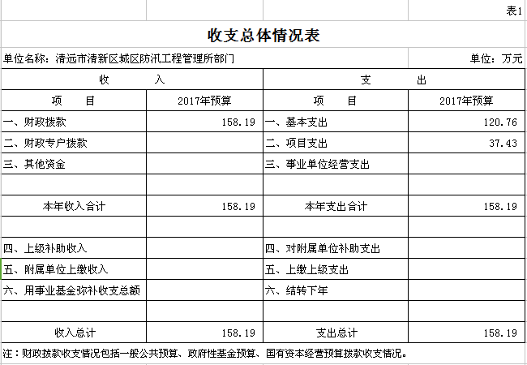

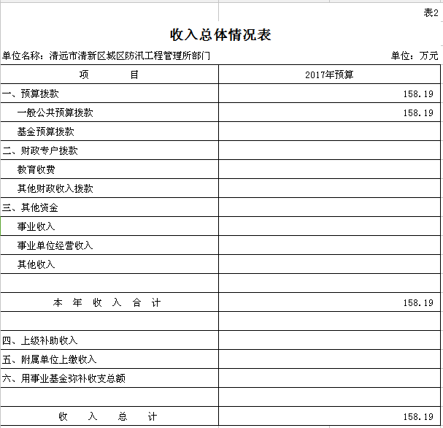
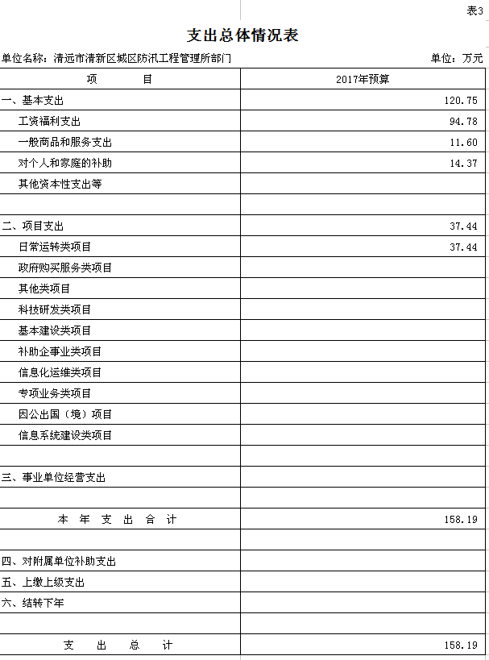

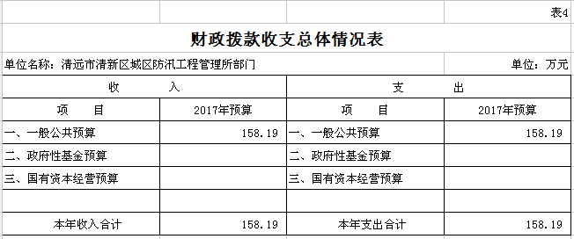
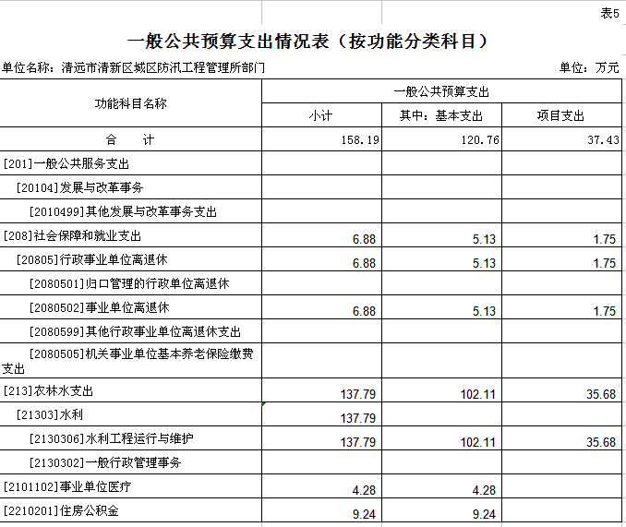
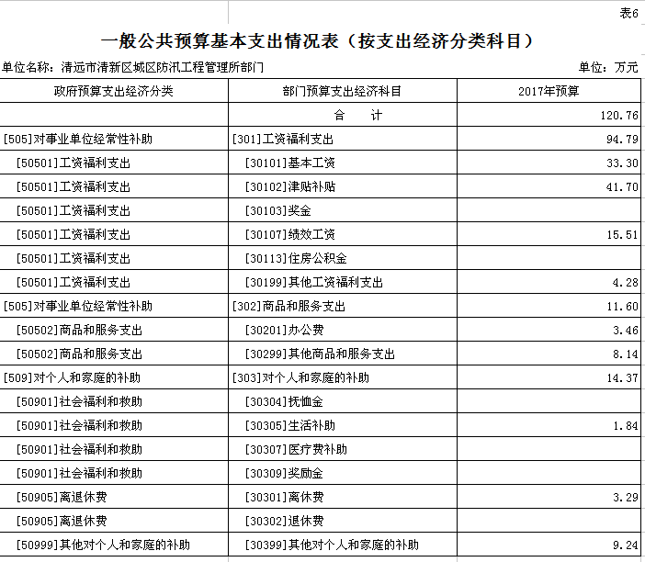
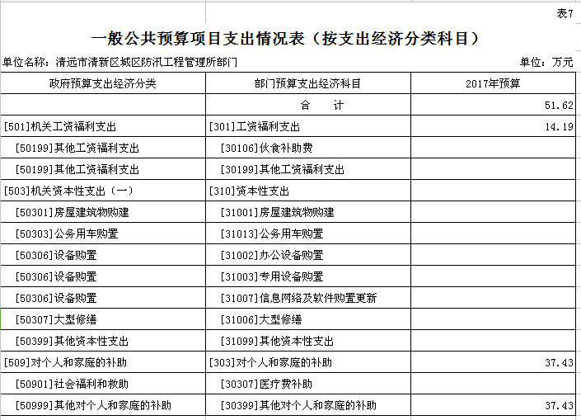

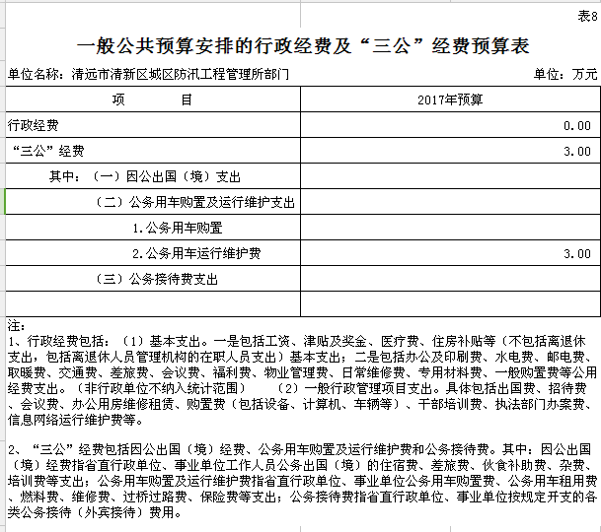

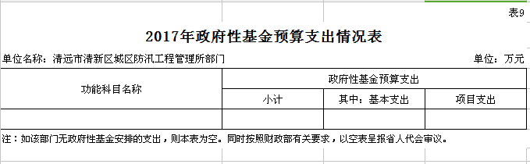

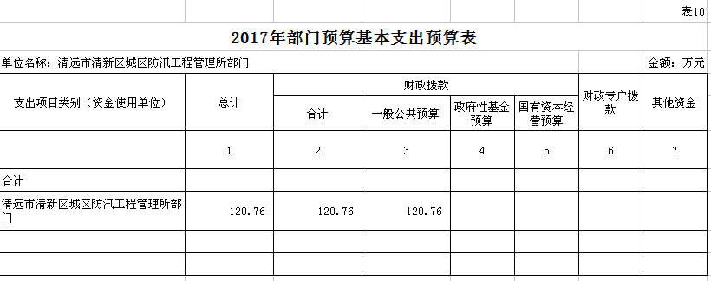

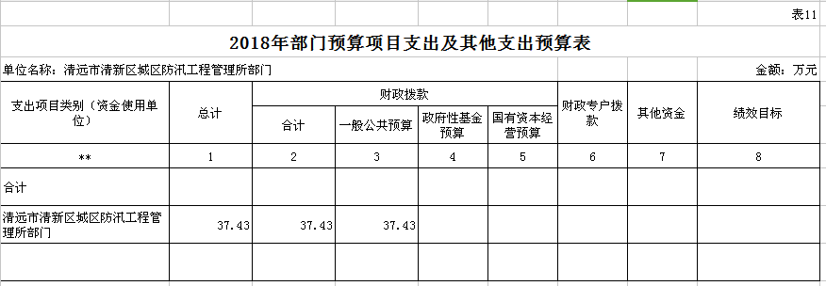

第三部分 2017年部门预算情况说明

- 部门预算收支增减变化情况
2017年本部门收入预算158.19万元，比上年增加23万元，增长17%，主要原因是河道维护；支出预算158.19万元，比上年增加23万元，增长17%，主要原因是河道维护。
- “三公”经费安排情况说明
2017年本部门“三公”经费预算安排3万元，比上年增加0万元，增长0%，与上年保持不变。其中：因公出国（境）费0万元，比上年增加0万元，增长0%，与上年保持不变；公务用车购置及运行费3万元，比上年增加0万元，增长0%，与上年保持不变；公务接待费0万元，比上年增加0万元，增长0%，与上年保持不变。
- 机关运行经费安排情况
2017年，本部门机关运行经费安排158.19万元，比上年增加23万元，增长17%，主要原因是河道维护。其中：办公费3.46万元，印刷费0.05万元，水费0.05万元，邮电费0.1万元，培训费0.4万元，差旅费0.3万元，电费0.24万元，公务用车运行维护费3万元。
- 政府采购情况
2017年本部门政府采购安排49.03万元，其中：工程类采购预算37.43万元，服务类采购预算11.6万元等。
- 国有资产占有使用情况
截至2017年3月29日我单位固定资产没有增减变化，没有土地、房屋及构筑物；通用设备为台式电脑8台、打印机2台、空调3台，两台汽车，其中田野BQ1028Y2B轻型客车正在使用中，起亚YQZ6491E3轻型客车已收回公共资产管理中心，正在处理中；没有专用设备；没有图书档案。
- 预算绩效信息公开情况
2017年，本部门推进预算绩效信息公开达到预期效果。

第四部分 名词解释

（一）“三公”经费：纳入财政预决算管理的“三公”经费，是指财政拨款安排的因公出国（境）费、公务用车购置及运行费和公务接待费。
（二）机关运行经费：为保障行政单位（含参照公务员法管理的事业单位）运行用于购买货物和服务的各项资金，包括：办公及印刷费、邮电费、差旅费、会议费、福利费、日常维修费、水费、电费、物业管理费和公务用车运行维护费等。

